PRESSEMITTEILUNG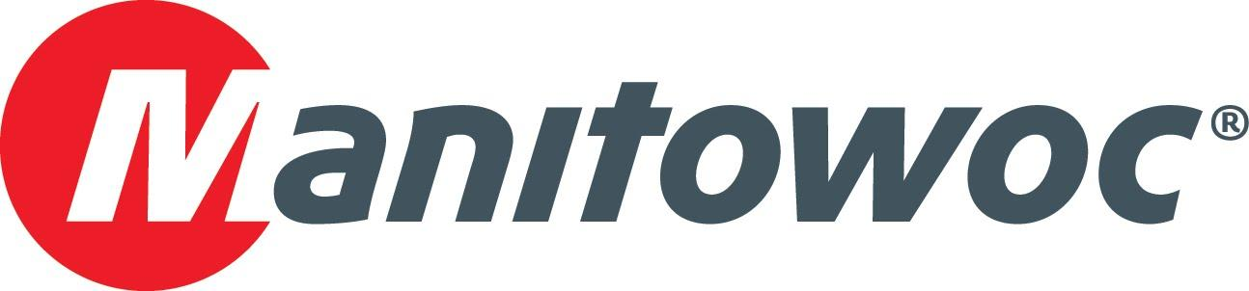

10. März 2020

**Manitowoc kündigt den neuen Potain MDT 569 auf der CONEXPO 2020 an**

* *Der neue Topless-Kran mit einer branchenführenden, hohen Tragfähigkeit von 32 t lässt sich einfach transportieren und schnell bedienen.*
* *Auch wenn der Kran selbst nicht auf der CONEXPO 2020 ausgestellt wird, werden seine kompakte Größe und der schnelle Aufbau die Welt der Hubbranche sicher beeindrucken.*

Manitowoc hat den neuen Potain MDT 569 angekündigt, das neueste Modell, das sich in die Reihe der MDT-Topless-Krane einreiht. Der MDT 569 wurde als einer der tragfähigsten und vielseitigsten Krane von Potain entwickelt. Im Rahmen seines modularen Designs wurden Größe und Gewicht der Bauteile optimiert, was einen einfachen Transport und Aufbau ermöglicht. Die beeindruckenden Tragfähigkeitstabellen, zusammen mit dem Paket aus Premiumtechnologien, machen ihn zu einer attraktiven neuen Option für nordamerikanische Kunden.

Dem Vice-President of Global Products für Tower Cranes bei Manitowoc, Thibaut Le Besnerais, zufolge, kombiniert der MDT 569 eine intelligente Konstruktion mit konkurrenzloser Leistung.

„In den letzten Jahren haben wir eine hohe Nachfrage nach größeren Topless-Kranen verzeichnet“, so Le Besnerais. „Der neue MDT 569 Topless-Turmdrehkran hilft uns, die Anforderungen unserer Kunden an höhere Traglasten zu erfüllen, während er außerdem die bereits wohlbekannten Eigenschaften wie den einfachen Transport, den schnellen Aufbau und die branchenführende Leistung unserer anderen Topless-Krane bietet.“

Der MDT 569 kann große Materialmengen auf einmal bewegen: Hinsichtlich der Hubleistung sind Optionen von 20 t, 25 t und 32 t verfügbar. Die maximale Auslegerlänge beträgt 80 m. Die Spitzentragfähigkeit beträgt bei dem Modell mit einer Tragfähigkeit von 25 t und unter Verwendung des 80-m-Auslegers 4,2 t. Bei der Arbeit mit dem Hubwerk 150 HPL liegt die maximale Hubgeschwindigkeit bei 195 m/min. Der Kran lässt sich mit dem neuen, montagefreundlichen und kostengünstigeren 8-m-Fundamentkreuz ausstatten.

Der MDT 569 sorgt außerdem für mehr Kompaktheit beim Transport, da nur neun Standard-Container zum Transport der Oberkonstruktion des Krans erforderlich sind. Die Topless-Bauweise bietet zudem mehr Flexibilität auf der Baustelle, wodurch mehrere Krane eingesetzt werden können. Kranführer werden bei der Arbeit mit dem Kransteuerungssystem (Crane Control System, CCS) von Manitowoc vom Komfort, der Effizienz, den ergonomischen Bedienelementen und der Ultra View-Kranführerkabine beeindruckt sein. Im Juli 2020 ist die erste Auslieferung des Krans geplant.

„Unser Schwerpunkt ist die Markteinführung eines robusten Krans in einer kompakten Bauweise, der verschiedene Transportoptionen bietet, ohne Abstriche bei der Leistung zu machen“, so Le Besnerais. „Darüber hinaus kann der MDT 569 in nur zwei Tagen vollständig aufgebaut und errichtet werden. Dabei sparen Funktionen wie schnelle Ausleger- und Gegenauslegerverbindungen sowie ein automatisches Spann- und Abspannsystem für das Laufkatzenseil kostbare Zeit.“

Die Ankündigung des neuen MDT 569 erfolgt zusammen mit der Vorstellung des neuen Potain MRH 175 Turmdrehkrans, einem neuen Topless-Kran mit hydraulischem Verstellausleger, der sein Debüt auf der CONEXPO 2020 gibt. Der zweite ausgestellte Potain-Kran ist der Hup M 28-22, der 2019 auf dem Markt eingeführt wurde. Auf der Messe feiert er seine Markteinführung auf dem nordamerikanischen Markt. Hierzu wurde er mit einer neuen Transportachse ausgestattet, die speziell auf diesen regionalen Markt ausgelegt ist. Die beiden Krane Hup M 28-22 und MRH 175 sind am Stand von Manitowoc (F6144) im Festival Lot in der Nähe des Las Vegas Boulevard und der Sahara Avenue aufgestellt.

–ENDE–

KONTAKT

**Amy Marten**

Manitowoc

Tel. +1 920 683 6345

[amy.marten@manitowoc.com](mailto:amy.marten@manitowoc.com)

ÜBER THE MANITOWOC COMPANY INC.

The Manitowoc Company, Inc. („Manitowoc“) wurde 1902 gegründet und bietet auf ihren Märkten seit 117 Jahren qualitativ hochwertige, kundenorientierte Produkte und Support-Dienstleistungen. Der Nettoumsatz im Jahr 2019 belief sich auf etwa 1,83 Milliarden US-Dollar. Manitowoc gehört zu den weltweit führenden Anbietern hochentwickelter Hebelösungen. Mit seinen hundertprozentigen Tochtergesellschaften entwirft, produziert, vermarktet und betreut Manitowoc unter den Handelsmarken Grove, Manitowoc, National Crane, Potain, Shuttlelift und Manitowoc Crane Care umfassende Produktreihen von Mobilteleskopkranen, Turmdrehkranen, Gitterauslegerraupenkranen und Aufbaukranen.

THE MANITOWOC COMPANY, INC.

One Park Plaza – 11270 West Park Place – Suite 1000 – Milwaukee, WI 53224, USA

Tel. +1 414 760 4600

[**www.manitowoc.com**](http://www.manitowoccranes.com/)